浙江黎明智造股份有限公司2024秋招招聘简章

公司简介

浙江黎明智造股份有限公司地处中国浙江舟山群岛新区，创始于1997年，是目前国内领先的汽车精密零部件生产企业。公司先后被评为国家高新技术企业、国家专精特新“小巨人”企业，2021年11月16日，公司成功在上海交易所挂牌上市，股票代码603048。

公司秉持“人品铸精品智造创未来”的企业价值观，坚持“以人品铸精品，以奋斗者为本，以客户为中心，现地现物解决问题”的经营方针和“产品零缺陷、客户零抱怨”的质量方针，构建现代化企业管理制度，实行精益生产的先进管理方法，尽显匠心精工、创新智造的企业特色。

公司与众多知名汽车整车、零部件企业在联合研发、生产工艺交流、定制化生产流程开发等多领域开展精诚合作，并先后两百多次荣获客户颁发的“优秀供应商”、“质量优胜奖”等荣誉奖项。同时，公司深度聚焦海外市场，着力提升国际市场占有率，积极融入全球汽车配套供应链，致力于成为全球领先的汽车零部件供应商。

招聘岗位

一、招聘岗位与需求

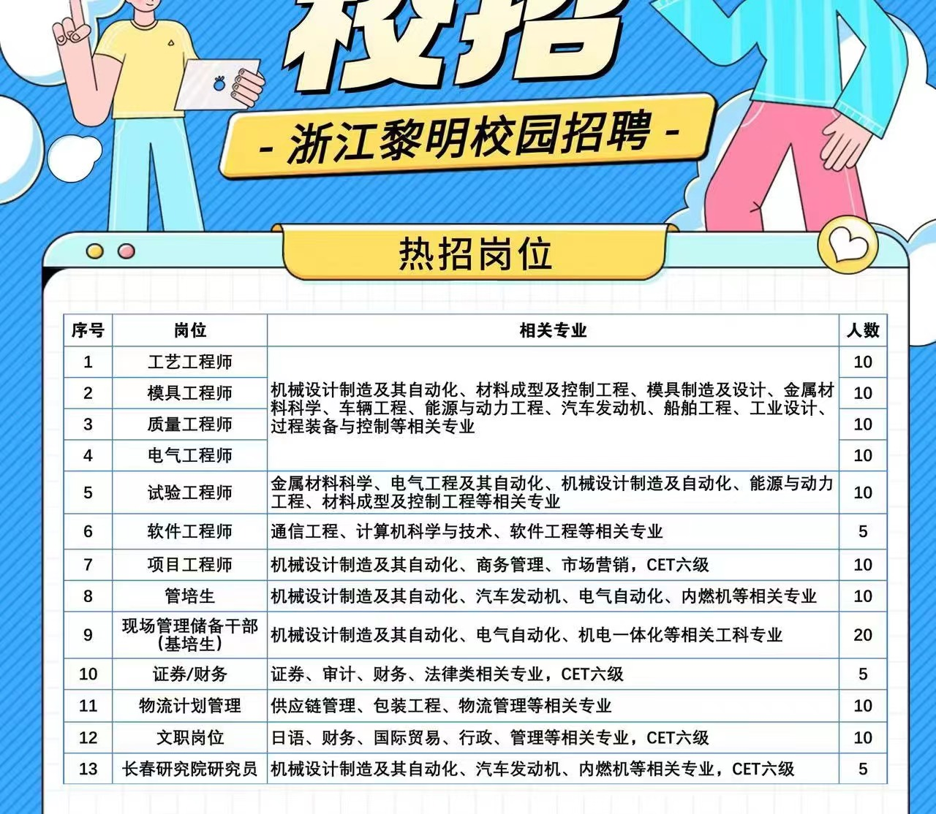

二、薪资福利

薪资待遇：

本科8-12w，硕士12-16w（八小时制基本年薪，其他补助补贴另算）

实习期：免费工作餐、员工宿舍、节假日福利、高温补贴

正式毕业：签订正式劳务合同、缴纳五险一金、年终奖、免费工作餐、工龄工资、带薪年假、员工宿舍、生日祝福、节假日福利、年度体检、优秀员工旅游.

公司提供完善的培训发展与职位晋升体系，为学生指定一对一导师，进行师徒结对。

三、公司地址：浙江省舟山市高新技术产业园区新港园区弘禄大道89号

四、投递链接：https://www.wjx.top/vm/ODYwrYl.aspx#